KOCH MEDIA
Vertriebsdatenbank

- Benutzerdokumentation –

Stand: 3. Juni 2008
Autor: Andreas Zahnleiter
Inhaltsverzeichnis

1. Einführung 3
2. Aufbau der Vertriebsdatenbank 3
2.1. Import von Koch Media Vertriebsdaten 4
2.2. Auswertung der Vertriebsdaten 6

Einführung

Die Vertriebsdatenbank hat die zentrale Aufgabe die Vertriebszahlen von Koch Media zentral zu verwalten und soll Ihnen als Anwender ein hilfreiches Werkzeug sein, damit Sie detaillierte und aussagefähige Berichte innerhalb kürzester Zeit mit wenig manuellem Aufwand erstellen können.

Aufbau der Vertriebsdatenbank

Beim Öffnen der Datenbankanwendung erscheint zunächst nur das Hauptmenü (hier im Bild oben links).

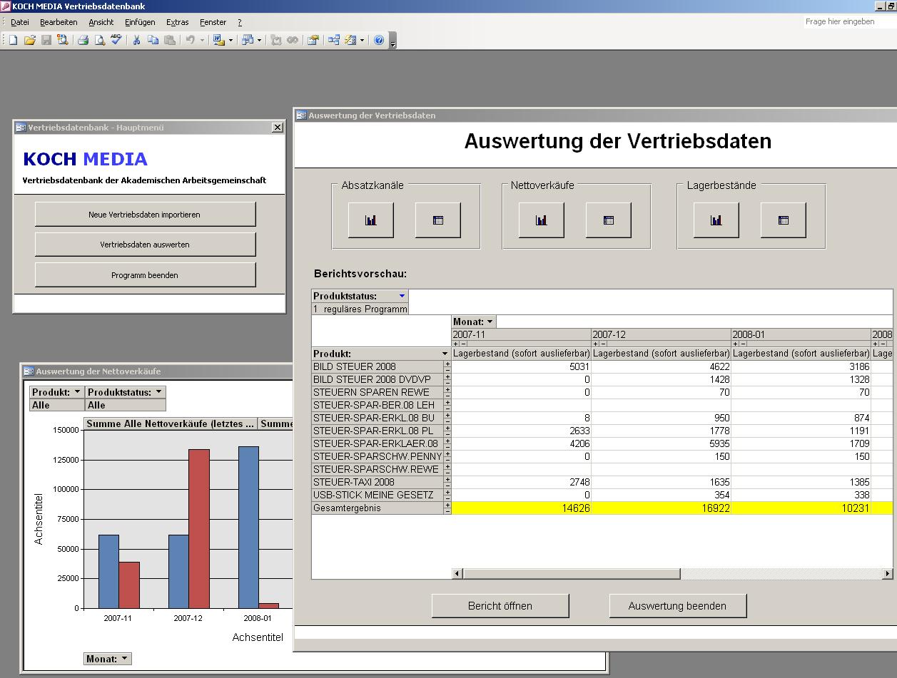

Das Hauptmenü bietet folgende Funktionen:

- Der Titel „KOCH MEDIA“ ist ein Hyperlink und führt direkt auf die „Koch Media Vendor Service Site“, auf der die Vertriebszahlen heruntergeladen werden können.

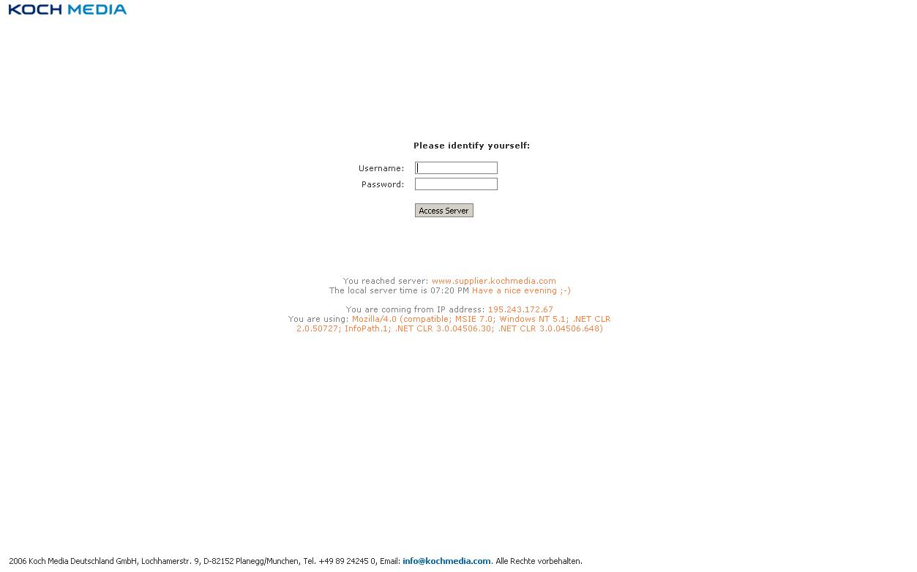

- Über den Menüpunkt „Neue Vertriebsdaten importieren“ können Sie neue oder aktuellere Vertriebszahlen importieren, dazu müssen Sie nur die zu importierende Excel-Datei auswählen. Näheres hierzu finden Sie unter dem Abschnitt Import von Koch Media Vertriebsdaten.

- Über den Menüpunkt „Vertriebsdaten auswerten“ können Sie die in der Datenbank gespeicherten Daten auswerten. Näheres hierzu finden Sie unter dem Abschnitt Auswertung der Vertriebsdaten.

- Der letzte Menüpunkt „Programm beenden“ schließt die Datenbank.

Import von Koch Media Vertriebsdaten

Da die Vertriebsdaten von einem externen System kommen, müssen diese natürlich zuerst in die Datenbank importiert und aufbereitet werden. Dies geschieht im Hauptmenü über den Menüpunkt „Neue Vertriebsdaten importieren“.

Sie werden nun aufgefordert eine Excel-Datei auszuwählen, die Sie zuvor von Koch Media heruntergeladen haben.
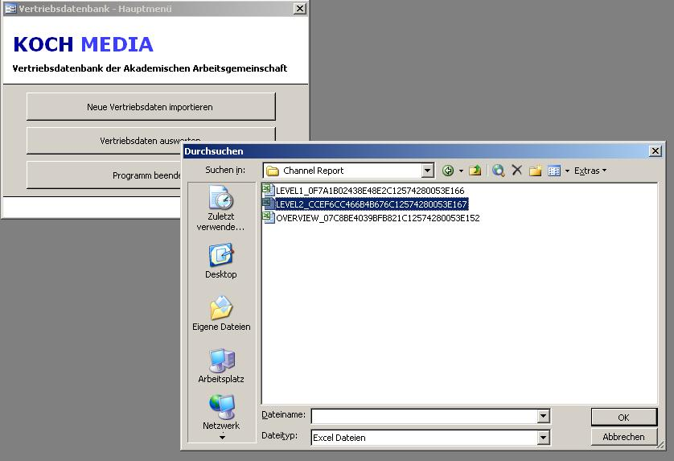

Sollten die Vertriebsdaten schon importiert sein, dann werden Sie gefragt, ob Sie die vorhandenen Daten überschreiben möchten. Dies ist aber nur beim Import von „Stock & Sales“-Daten der Fall, da sich hier die Daten ändern können, je nachdem zu welchem Zeitpunkt (Export-Datum) die Daten heruntergeladen wurden.

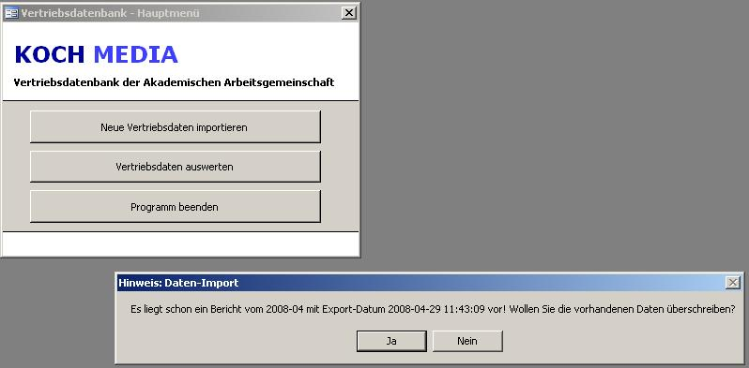

Auswertung der Vertriebsdaten

Haben Sie die Daten erfolgreich importiert, dann können Sie nun mit der Auswertung der Daten beginnen. Die Auswertung wird über den Menüpunkt „Vertriebsdaten auswerten“ geöffnet.

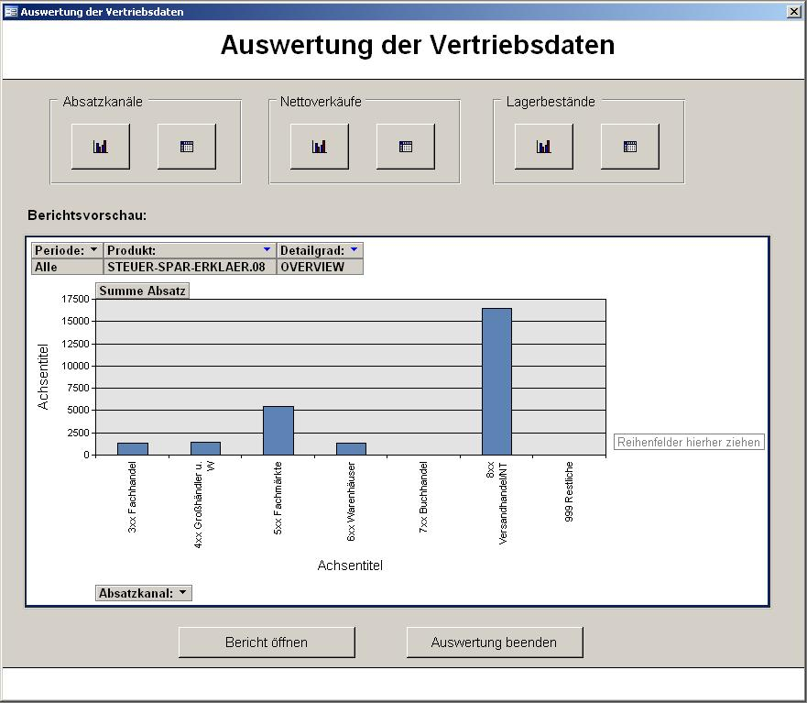

Zum Aufbau: Im oberen Bereich des Dialogs finden Sie drei Abschnitte:

- Absatzkanäle
- Nettoverkäufe
- Lagerbestände

Je Abschnitt gibt es zwei Schaltflächen, die erste von links öffnet in der Berichtsvorschau in der Mitte des Dialogs den Bericht als Diagramm, die andere Schaltfläche zeigt den Bericht als Tabelle an.

In der Berichtsvorschau wird der Bericht so angezeigt, wie er zuletzt bearbeitet wurde, egal ob als Diagramm oder als Tabelle. Bedenken Sie aber, dass die Datenbank in einer Mehrbenutzerumgebung läuft, so dass der Bericht vielleicht in der Zwischenzeit von einem Kollegen verändert wurde und sich daher von Ihrer letzten bearbeiteten Version unterscheidet.

Möchten Sie nun den Bericht verändern, müssen Sie diesen über die Schaltfläche „Bericht öffnen“ aufrufen.

Nun lassen sich einzelne Parameter ändern, je nachdem welchen Bericht Sie geöffnet haben. Zum Beispiel können Sie bei der Auswertung der Absatzkanäle einzelne Produkte auswählen und schauen, welcher Absatzkanal am besten funktioniert hat.

